Skolefravær – analyse av opprettholdende faktorer

Det er mye som kan opprettholde og forsterke fravær fra skolen. Ved å være borte kan eleven unngå det som oppleves som ubehagelige situasjoner. Det kan være friminutt, bestemte fag, fremføringer, bestemte lærere eller medelever, mobbing eller annet. Andre kan oppnå noe som oppleves positivt, som oppmerksomhet fra foreldre, lærer eller jevnaldrende, belønning i form av dataspill, TV, rus eller shopping.
Noen opprettholdende faktorer er det enklere å gjøre noe med enn andre. Ofte er det faktorer som handler om omgivelsene rundt eleven (kontekst).
Det kan være behov for faglige tilpasninger, støtte til lek i friminutt, unngå bestemte situasjoner eller aktiviteter og endrede rutiner eller grenser hjemme
Noen opprettholdende faktorer handler om elevens virkelighetsoppfatning og mestringsstrategier. Det kan dreie seg om manglende tillit til voksne eller medelever, ensomhet, utrygghet og mangel på strategier. Slike faktorer kan det være mer utfordrende å jobbe med. Til sist er noen opprettholdende faktorer som er individuelle, som for eksempel personlighet, psykisk sårbarhet og ulike risikofaktorer i hjemmet. Ofte vil det være vanskelig for skolen å påvirke disse.

Eksempler
En god analyse av opprettholdende faktorer er et godt grunnlag for å gjøre gode tiltak. Her ser du et konkret eksempel på vanlige opprettholdende faktorer
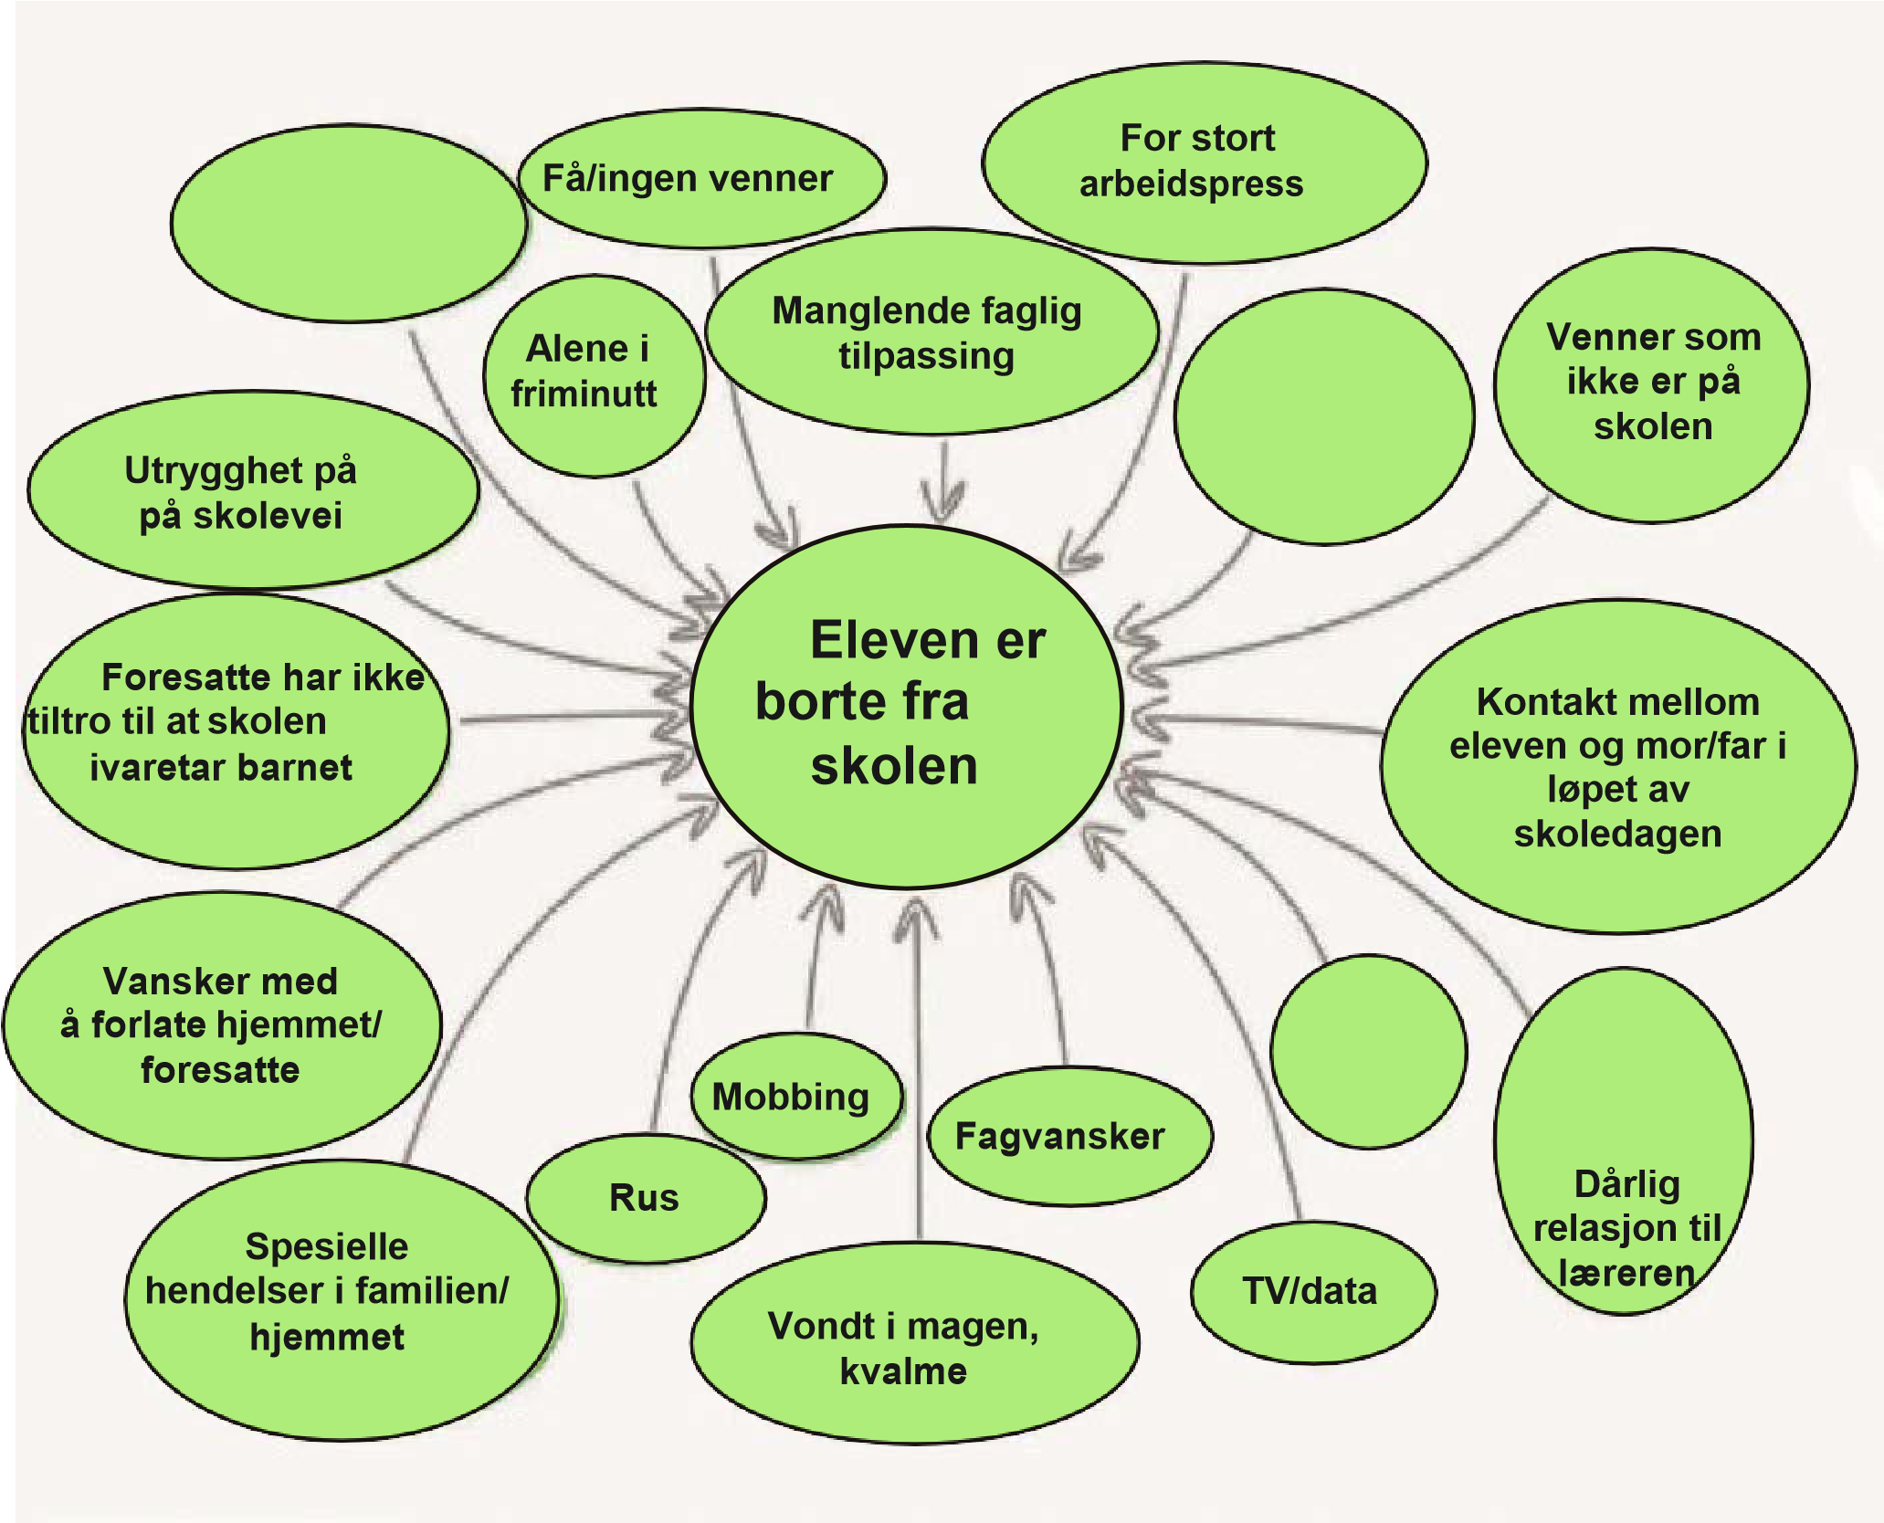

Arenaer der det er vanlig å finne opprettholdende faktorer

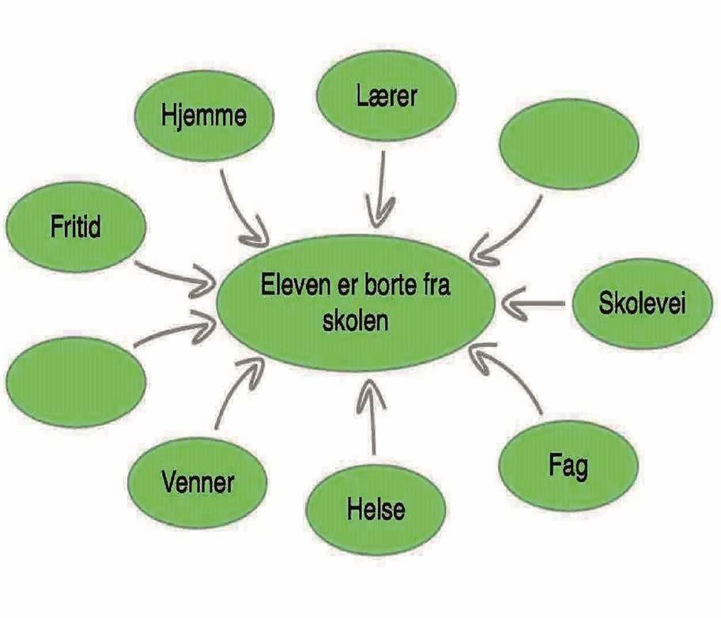
Hjemme
Lærer
Familie
Eleven er
borte

fra skolen

Skolevei
Venner
Fritid
Helse

Analyse og dokumentasjon

Vår ref.: Deres ref.: Arendal

Elev: Trinn: _ Gruppe:

Møte:_

Tilstede:_ _________________________________________________
Opprettholdende faktorer er beskrevet på neste side.
Kommentarer:
Underskrifter: _____________________

…
…
…
…
…
…
…
kkjøjkøkj

